**Инструкция**

**по выполнению  заданий с применением**

**системы дистанционного обучения**

1) Сайт <http://prof.digitalr.ru/>

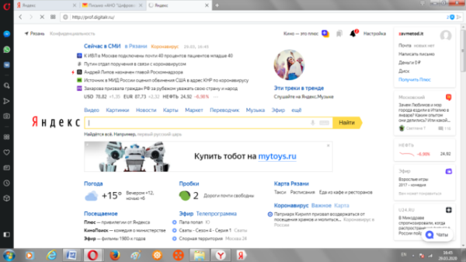

2) Перейти в раздел "База знаний"

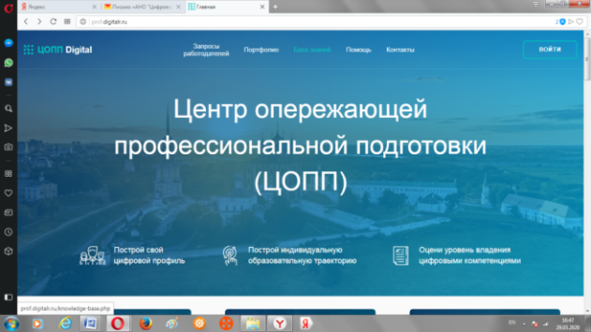

3) Авторизоваться, введя логин и пароль

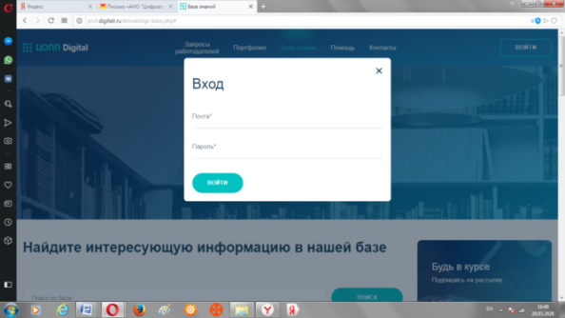

4) После авторизации под своим логином и паролем на сайте, студент попадает в свой личный кабинет, где необходимо настроить профиль и сохранить данные.

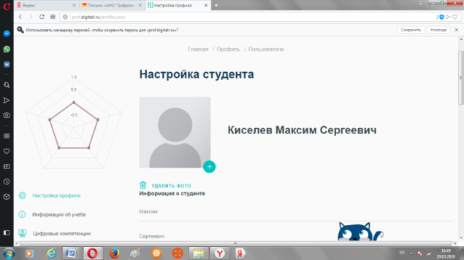

5) Перейти в раздел "База знаний"

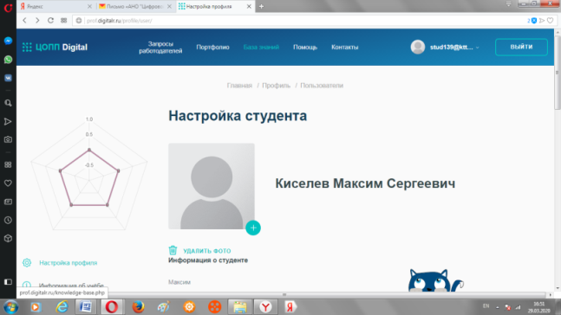

6) Выбрать ОГБПОУ «Касимовский нефтегазовый колледж»

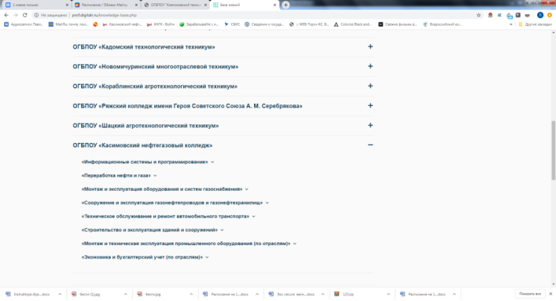

7) Выбрать свою специальность, курс

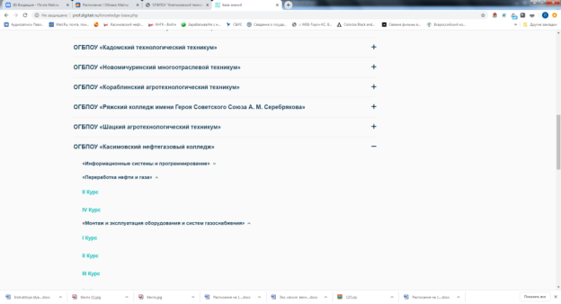

8) Выполнить доступные курсы, в соответствии с расписанием учебных занятий

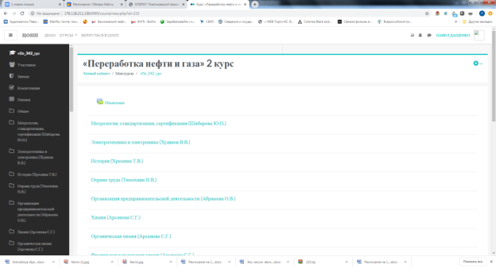

9) В случае возникновения каких-либо вопросов обращайтесь к классным руководителям.